**Сценарий праздника "МАМОЧКА ЛЮБИМАЯ МОЯ".**

***Средняя группа***  
  
**Цель:** знакомство дошкольников с праздником – День Матери  
**Задачи:**   
- развивать творческие способности детей в продуктивной и в музыкальной деятельности; - способствовать формированию положительного отношения, уважения, любви к маме.

*Под музыку дети вместе с воспитателем входят в зал и встают полукругом, в руках у детей воздушные сердечки*

**Ведущий:**

Дорогие мамы! Мы пригласили вас на праздник, чтобы высказать вам свою глубокую любовь, уважение и благодарность!

Дети – самое дорогое для матери  
Её любовь – самая светлая и бескорыстная.  
Мать – первый учитель и самый близкий друг ребёнка.   
На свете нет человека роднее и ближе мамы.

**Ребенок 1**  
Мама — это небо!  
Мама — это свет!  
Мама — это счастье!  
Мамы лучше нет!  
  
**Ребенок 2**  
Мама — это сказка!  
Мама — это смех!  
Мама — это ласка!  
Мамы любят всех!  
  
**Ребенок 3**  
Мама улыбнется,  
Мама погрустит,  
Мама пожалеет,  
Мама и простит.

**ребенок 4:**   
Мама, нет тебя дороже,  
Мама все на свете может,  
Мам сегодня поздравляем,  
Мамам счастья мы желаем.  
 **Дети:** мама, я тебя люблю!

*Песня «Самая любимая»*

1. Мама, мама! Самая любимая!  
 Мама, Мама! Самая красивая!  
 Любят маму наши малыши,  
 Поздравляют маму от души!

2. -//-  
 -//-  
 Дарят маме наши малыши  
 первые подарки от души!

3. -//-  
 -//-  
 Вместе с мамой пляшут малыши,

Поздравляют маму от души!

*Дарят мамам воздушные сердечки и садятся на* стулья.

**Ведущий:**  
От чистого сердца.  
Простыми словами  
Сегодня, друзья,  
Мы расскажем о маме:  
Кто пришел ко мне с утра?  
**Дети:** Мамочка.  
**Ведущий**  
И сказал вставать пора?  
**Дети:** Мамочка.  
**Ведущий**   
Кашу вкусную сварил?  
**Дети:** Мамочка.  
**Ведущий.**  
Какао сладкое налил?  
**Дети:** Мамочка.  
**Ведущий**  
А косички кто заплел?  
**Говорят только девочки:** Мамочка.  
**Ведущий**   
Чистый дом весь наш подмел?  
**Дети:** Мамочка.  
**Ведущий**   
Кто цветы в саду нарвал?  
**Дети:** Мамочка.  
**Ведущий**  
Кто меня зацеловал?  
**Дети:** Мамочка.  
**Ведущий**  
Кто так любит громкий смех?  
**Дети:** Мамочка.  
**Ведущий**  
Кто на свете лучше всех?  
**Дети:** Мамочка.  
**Ведущий**  
Ребята, а у кого из вас самая красивая мама?  
**Дети:** У меня!  
**Ведущий**   
Ребята, а у кого самая добрая мама?  
**Дети:** У меня  
Ведущий   
А у кого самая лучшая мама?  
**Дети:** У меня!

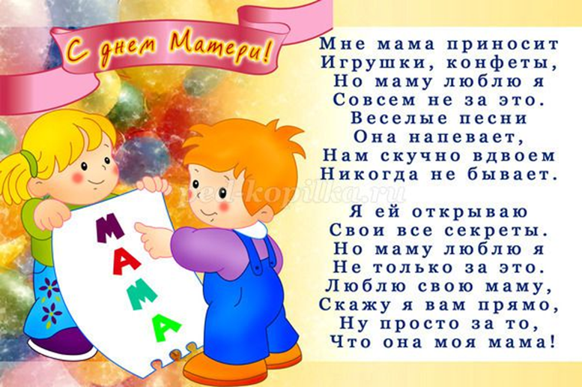  
  
  
**Ведущий:**  
Красивые мамы, на свете вас много,  
В глаза вы глядите открыто и прямо,  
В какую бы даль ни звала нас дорога,  
Нас всех провожают красивые мамы.

***Танец «Поссорились - помирились»***

*после 3 раза дети приглашают на танец своих мам*.

**Ведущий:**   
А сейчас мы поиграем, подзадорим наших мам,  
Пусть от их улыбок ясных станет радостнее нам!  
Ребята приглашайте своих мам и бабушек.  
  
**Игра « Сердечный Волейбол»**

*Натягивается веревка, выходят мамы и дети. Игроки делятся на две команды. Под музыку игроки начинают перекидывать сердечки со своего поля на сторону противнику. У кого меньше, тот и победил.*

**Ребенок 4**  
Вот, скажите, неужели  
Мама в одиночку  
Заправляет все постели,   
Гладит мне сорочку,   
Подметает пол повсюду  
И готовит ужин   
Маме ведь помощник  
Очень – очень нужен.  
  
**Ведущий:**   
Дорогие наши мамы, а ведь наши дети уже стали взрослее и начинают Вам помогать, а как они это делают, мы сейчас узнаем:

**Песня Поварят «Варись, кашка»**  
  
*Под музыку один ребенок в поварском колпаке (самый маленький) вносит бак или большую кастрюлю с половником и ставит его по середине*

1. Мы сегодня встали рано (потягиваются)  
И пока мамуля спит (складывают ладошки и показывают, что спят)  
Кашу ей сварить решили, (разводят руки в стороны)  
Чтобы чем - то удивить.  
Мы пока крупу искали, (рука у лба и ищут)  
Убежало молоко (разводят руками)  
Как так вышло, мы не знаем, (чешут затылок)  
Видно шустрое оно  
  
Припев:  
Варись, варись каша (делают перед собой круговые движения, как будто помешивают кашу, ребенок в середине помешивает половником в кастрюле)  
Варись и веселей  
Порадуем сегодня мы всех своих друзей  
Варись, варись каша  
Варись не ленись  
Тебя уже тарелки и ложки заждались.(хлопают в ладоши)  
  
(Между куплетами руками машут влево и вправо)  
  
2. Вместе все же мы решили  
Молоко перехитрить (грозят пальцем)  
И на этот раз ведерко  
Для надежности налить  
Чтобы каша вышла вкусной  
Добавляли, что могли (разводят руки в стороны)  
Колбасу, конфеты, булку   
Посолили от души.(трут руку об руку)  
  
(Между куплетами руками машут влево и вправо)  
Припев:  
  
3. Что вы дети тут сварили   
Где такой рецепт нашли? (говоря эти слова на середину выбегает девочка-мама и хватается за голову)  
Мама все же удивилась   
Мы такие мо-ло-дцы! (разводят руки в сторону)  
Припев:

**Ведущий:**   
Конечно, кашу варить нам еще учиться и учиться, но вот бутербродом маму накормить наши ребята уже смогут. Но для этого нам нужны две пары (дети приглашают мам)

**Игра: «Мы накормим маму»**

инвентарь: ломтик хлеба, колбаса и сыр. 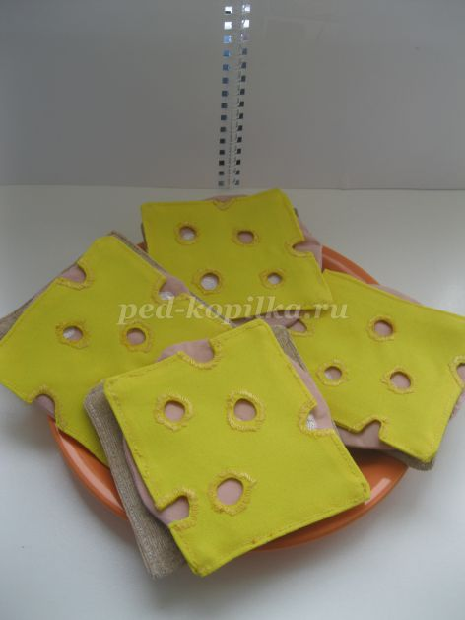

*Ставятся два стола, напротив два стула. На столе стоят пустые тарелочки, а на стульях тарелочки с хлебом, колбасой и сыром. По команде дети бегут к тарелкам и берут хлеб и несут к маме на тарелочку, потом бегут за колбасой и третий раз бегут за сыром. Когда бутерброд готов должны сказать: "Приятного аппетита!" Кто первый сделал тот и победил.*

**Ведущий:**   
Подрастём и будем сами   
мы заботится о маме,   
а пока доставим ей   
Радость песенкой своей

**Песня «Солнышко проснулось»**

Солнышко проснулось,   
в небе засияло.  
мама улыбнулась -

Веселее стало

Припев : Крепко, крепко,  
 маму поцелую,

Больше всех,

Тебя люблю, родную!   
- Мы цветов красивых  
 Маме не дарили,  
 Но зато мы песню,  
 Маме разучили!

**Ребенок 5**  
Какие добрые глаза!   
Но почему течет слеза?   
Ведь мы сегодня поздравляем ,  
И вас ничем не огорчаем.  
  
**Ребенок 6**  
Платочком слезы вы утрите,   
С улыбкой, милые, взгляните!   
Для нас вы - самые родные!!!   
Неповторимые, земные.

**Подвижная игра «Признание в любви»**

*Дети встают в круг, а ведущий кидает мяч ребенку и спрашивает, как зовут твою маму, ребенок кидает мяч воспитателю и говорит, как ее зовут, ведущий задает следующий вопрос – как ласково ты называешь маму, ребенок кидает мяч с ответом.*  
**Ведущий:**  
Праздник наш уже окончен, что же нам ещё сказать?  
Разрешите на прощанье вам здоровья пожелать.  
Не старейте, не болейте, не грустите никогда!  
Вот такими молодыми оставайтесь навсегда!  
  
**Ребенок 7**  
Праздник получился ярким,  
Мамам дарим мы подарки.  
Принимайте поскорей.  
Вам – сюрпризы от детей!  
 *Дети под музыку дарят мамам заранее приготовленные подарки.*

*Общий танец мам и детей*